Már pontosan tudjuk kik a XXI. század leginnovatívabb autógyártói
A legnagyobb brit lízingpiaci elemző szervezet a LeaseFetcher összeállította a leginnovatívabb vállalatok rangsorát. Az európai és észak-amerikai szabadalmi hivatalokhoz 2001 és 2020 között benyújtott kérelmek száma alapján pontosan következtethetünk arra, melyek azok az autógyártók, amelyek nem csak létező technológiákkal kápráztatják el ügyfeleiket, hanem vadonatúj találmányokkal, érdemi fejlesztésekkel mozdítják elő a technológia és az autóipar fejlődését.

Az önvezető, hálózatba kapcsolt, környezetüket nem csak figyelni, de arra reagálni is képes járművek ma már nem a jövő távoli álmát, hanem a jelen egyre gyorsabban fejlődő valóságát testesítik meg. Napjainkban magától értetődő, hogy összetett hibrid hajtásláncok gondoskodnak a lehető legtakarékosabb, legkifinomultabb utazási élményről, a fedélzeti rendszerek vezeték nélküli kapcsolaton keresztül frissítik magukat, miközben magukat az autókat nagy szakítószilárdságú acélok teszik egyszerre könnyűvé és merevvé. Húsz évvel ezelőtt azonban álmodni sem mertünk ezekről a technológiákról – az pedig, hogy egyszer a vásárlók széles rétegei számára is elérhetővé válnak, végképp meghaladta a képzelőerőnket.

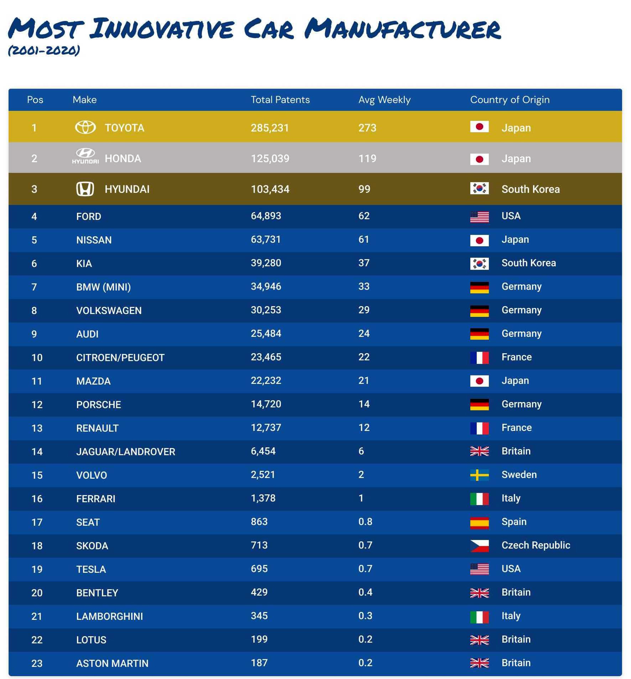
Rengeteget fejlődött az ezredforduló óta a világ, az autóipar pedig hatványozottan részesült ennek a gyümölcseiből. Nem mindenki járult azonban hozzá egyforma mértékben ehhez a haladáshoz, amiről a két évtized alatt benyújtott szabadalmi kérelmek száma és aránya tanúskodik a legpontosabban. Az Európai Szabadalmi Hivatal (EPO) adatbázisát átvizsgálva a LeaseFetcher lízingpiaci elemző szervezet összeállította a leginnovatívabb vállalatok rangsorát. A rendelkezésre álló adatokat több szempont szerint is megvizsgálták, így a vállalatok kutatási és fejlesztési tevékenységeinek hangsúlyát, valamint egyes részterületeken mutatott aktivitását is mérni tudták.
Összességében – korábbi, hasonló kutatások következtetéseivel összhangban – a Toyota jegyezte a legtöbb szabadalmat az elmúlt két évtized során. Hetente 273 (azaz munkanaponként közel 55) kérelemmel fordultak a szabadalmi hivatalhoz, ami 2001 és 2020 között jóval több mint negyedmillió bejegyzést jelentett – bő kétszer annyit, mint a második legaktívabb autógyártó eredménye.
A tisztán elektromos hajtástechnológiai innovációk terén ugyan hajszállal konkurense mögé, második helyre szorult a Toyota, ám a hibrid és hidrogén technológiák terén senki nem veszi fel vele a versenyt.

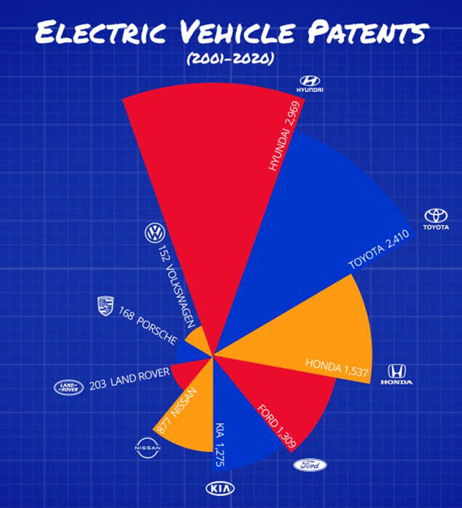
Az elektromos technológiák (beleértve a részben vagy teljesen villamosított hajtáslánc-technológiákat is) terén szintén a Toyota vezeti a mezőnyt; a vállalat minden kilencedik szabadalma (11,47%), azaz 32 702 egyedi bejegyzés ezen a területen született. Egymaga több hibrid szabadalmat jegyeztetett be, mint a sorban utána következő három márka, illetve nagyobb számú üzemanyagcellás innovációt regisztrált, mint a rangsorban mögötte álló öt (!) vállalat együttvéve.

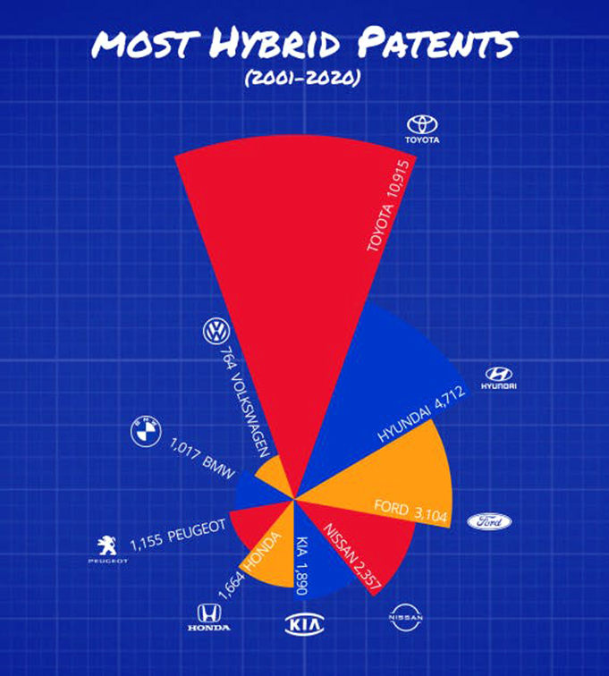
Ami az autonóm mobilitási (azaz önvezető) technológiákat illeti, a Toyota a kezdetektől fogva konzervatív, óvatos megközelítéssel állt a kérdéshez, és tudatosan lassabb ütemben vezeti be megoldásait a piacon, mint számos más márka. Ez azonban nem jelenti azt, hogy ne volna piacvezető ezen a téren is, még ha előnye nem is olyan elsöprő, mint a hajtástechnológiák terén. További érdekes infografikák a mellékelt képgalériában vagy az alábbi címen érhetők el.

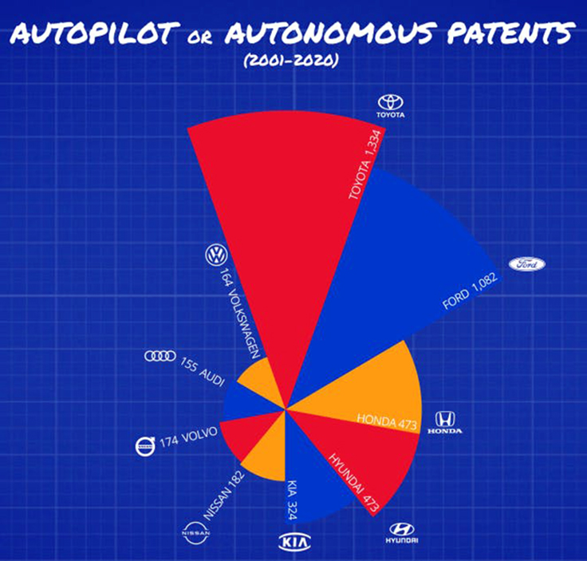
Fotók: Toyota
Infografikák: www.leasefetcher.co.uk

Kiadta a Smarter Média Kommunikációs Ügynökség (http://news.smartermedia.hu)
Forrás: https://news.smartermedia.hu/innovacio/mar-pontosan-tudjuk-kik-xxi-szazad-leginnovativabb-autogyartoi

